马尔科夫随机场在这里主要解决多标签问题，例如在plane sweeping中的深度选择问题，每个像素点都对应多个深度。OpenMVS中最佳邻域帧的选择问题，

马尔科夫随机场具有马尔科夫性质，以及随机场的概念

马尔科夫性质，指的是一个随机变量序列按时间先后关系依次排开的时候，第N+1时刻分布的特性只与N时刻的性质有关，跟N时刻之前的性质都无关

随机场性质，当给每一个位置中按随机赋予相空间的一个值之后，其全体就称为随机场。

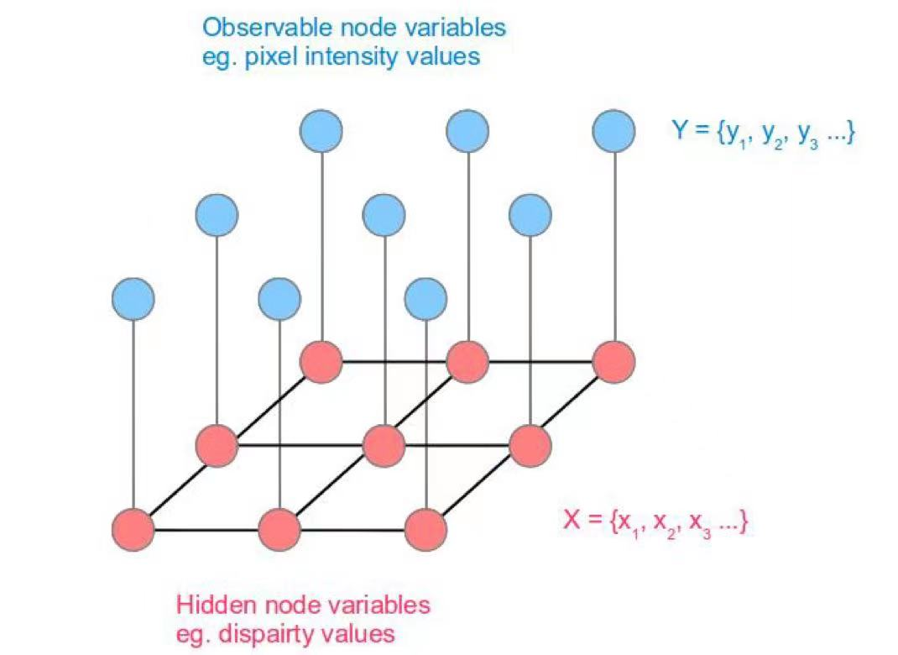

MRF公式

$$energy（Y， X）=\sum_{i}{DataCost（y_{i}，x_{i}）}+\sum_{j=neighbours of i}{SmoothnessCost(x_{i},x_{j})}$$

变量Y和X分别为观察节点(像素点)和隐藏节点(深度值)，i为像素点索引，j为i像素周围的像素， 目的是找到产生最小代价的labelX（每一个像素有一个最佳深度）

DataCost：每一个节点对应的不同label的代价值

SmoothnessCos： 尽可能保证相邻的label一样或者不一样，例如深度估计的时候，尽量保证深度在一个平面，最佳邻域帧选择的时候，尽量保证相邻节点的邻域帧不同

论文：Convergent Tree-Reweighted Msssage Passing for Energy Minimization

Loop Belief Propagation 求解MFR法人近似解

LBP是一种消息传递算法，只有接受到所有传入的消息，不包括从目标节点到自身的消息后

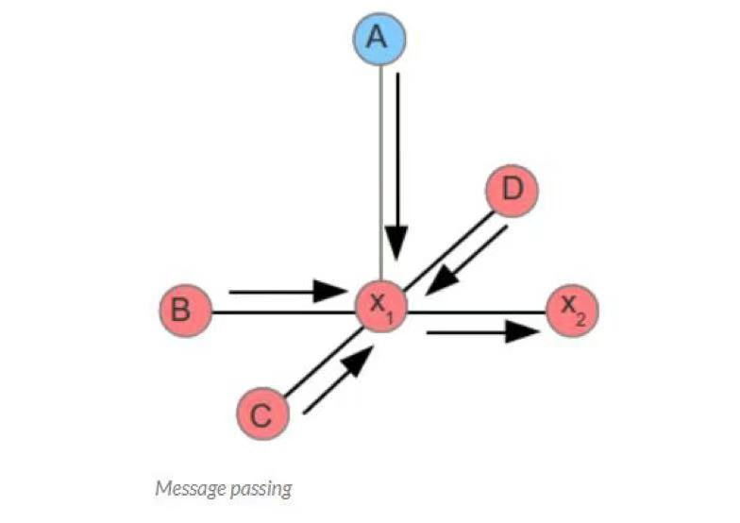

节点才会将消息传给相邻节点，如图，只有x1收到B，C，D的消息后，再加上本身的消息A后，才会把总和信息传送给下x2。

算法步骤

1. 消息message的初始化
2. 迭代消息更新算法 Min-Sum-message update

更新方程 ${msg}_{i−>j}(l)=\min_{l'∈all labels}{[DataCost(y_{i}, l')+SmoothnessCost(l,l')\sum_{K=neighbours of i, except j}{{msg}_{k−>i}(l')}]}$